Nama : Farhan Adi Suripto

NIM : 222212596

Kelas : 1KS3

**Praktikum 10A**

* Source Code

program praktikum10A;

var

    A: array[0..9] of Real;

    B: array[-10..20] of String;

    C: array['a'..'j'] of Boolean;

    X : array[1..10] of Integer;

begin

    X[1] := 10; {array X indeks pertama kita isi nilai 10}

    X[2]  :=  X[1]  -  5;  {array  X  indeks  kedua  kita  isi  nilai

    array X indeks pertama dikurangi 5 yang mana hasilnya adalah

    5}

    X[3] := X[2] + X[1];

    Writeln(X[3]);

    Writeln(X[13]);

    Writeln(A[10]);

end.

* Output

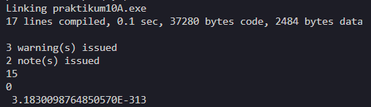

**Praktikum 10B**

* Source Code

Program praktikum10B;

Var

    X : array[1..10] of Integer;

    Terbesar: Integer;

    i : Integer;

Begin

    For i:=1 to 10 do Begin

        Write('Input data ke-', i,'= ');

        Readln(X[i]);

    End;

    Terbesar := X[1];

    For i:=2 to 10 do Begin

        If X[i] > Terbesar then Terbesar := X[i];

    End;

    Writeln(Terbesar);

    Readln;

End.

* Output

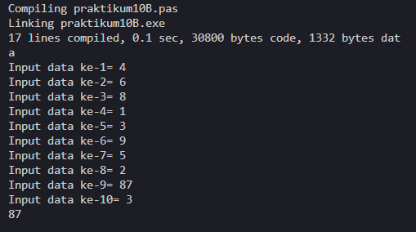

**Praktikum 10C**

* Source Code

Program penjum_matriks;

var

    a,b,c: array[1..3, 1..3] of integer;

    i,j: integer;

begin

    writeln('buat matriks A');

    for i:=1 to 3 do

        for j:=1 to 3 do begin

            write('[',i,',',j,']=');

            readln(a[i,j]);

        end;

    writeln;

    writeln('buat matriks B');

    for i:=1 to 3 do

        for j:=1 to 3 do begin

            write('[',i,',',j,']=');

            readln(b[i,j]);

        end;

    writeln;

    writeln('Matriks A');

    for i:=1 to 3 do begin

        for j:=1 to 3 do

            write(a[i,j],' ');

        writeln;

    end;

    writeln;

    writeln('Matriks B');

    for i:=1 to 3 do begin

        for j:=1 to 3 do

            write(b[i,j],' ');

        writeln;

    end;

    writeln;

    writeln('Matriks C = A+B');

    for i:=1 to 3 do begin

        for j:=1 to 3 do

            write(a[i,j]+b[i,j],' ');

        writeln;

    end;

readln;

end.

* Ouput

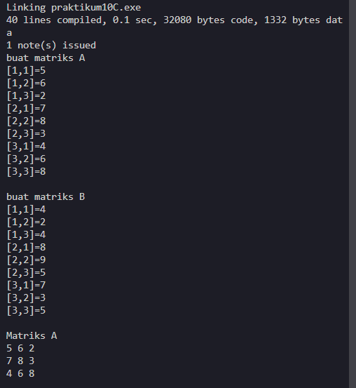

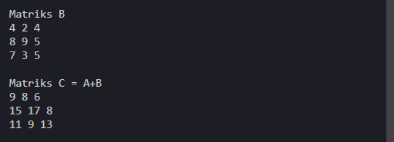

**Praktikum 10D**

* Source Code

Program penjum_matriks;

var

    a,b,c: array[1..3, 1..3, 1..3] of integer;

    i,j,k: integer;

begin

    writeln('buat rubik A');

    for i:=1 to 3 do

        for j:=1 to 3 do

            for k:=1 to 3 do begin

                write('[',i,',',j,',',k,']=');

                readln(a[i,j,k]);

            end;

    writeln;

    writeln('buat rubik B');

    for i:=1 to 3 do

        for j:=1 to 3 do

            for k:=1 to 3 do begin

                write('[',i,',',j,',',k,']=');

                readln(b[i,j,k]);

            end;

    writeln;

    writeln('Rubik C = A+B');

    for i:=1 to 3 do

        for j := 1 to 3 do

            for k:=1 to 3 do begin

                write('[',i,',',j,',',k,']=');

                writeln(a[i,j,k]+b[i,j,k]);

            end;

readln;

end.

* Output

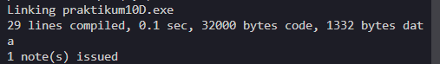

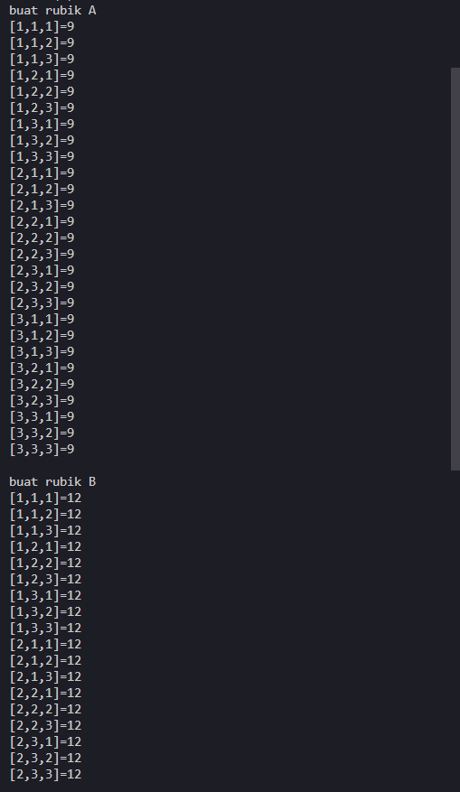

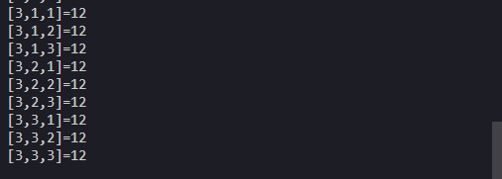

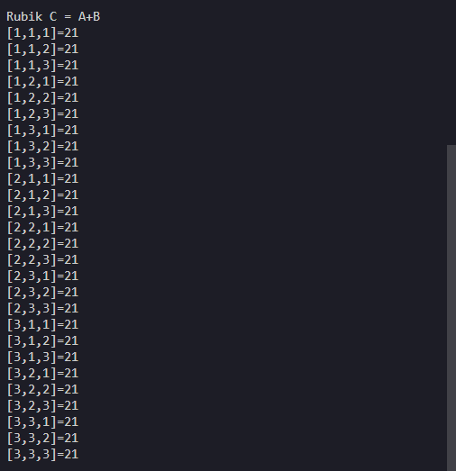

**Praktikum 10E**

* Source Code

Program penjum_matriks;

type

    matrix = array[1..3, 1..3] of real;

var

    a,b,c: matrix;

    i,j: integer;

begin

    writeln('buat matriks A');

    for i:=1 to 3 do

        for j:=1 to 3 do begin

            write('[',i,',',j,']=');

            readln(a[i,j]);

        end;

    writeln;

    writeln('buat matriks B');

    for i:=1 to 3 do

        for j:=1 to 3 do begin

            write('[',i,',',j,']=');

            readln(b[i,j]);

        end;

    writeln;

    writeln('Matriks A');

    for i:=1 to 3 do begin

        for j:=1 to 3 do

            write(a[i,j]:0:2,' ');

        writeln;

    end;

    writeln;

    writeln('Matriks B');

    for i:=1 to 3 do begin

        for j:=1 to 3 do

            write(b[i,j]:0:2,' ');

        writeln;

    end;

    writeln;

    writeln('Matriks C = A+B');

    for i:=1 to 3 do begin

        for j:=1 to 3 do

            write((a[i,j]+b[i,j]):0:2,' ');

        writeln;

    end;

readln;

end.

* Output

